様式第107号の1
小型特殊自動車原動機付自転車標識
単位mm
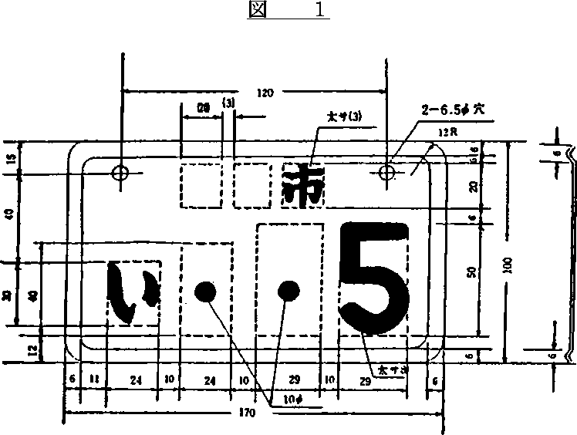
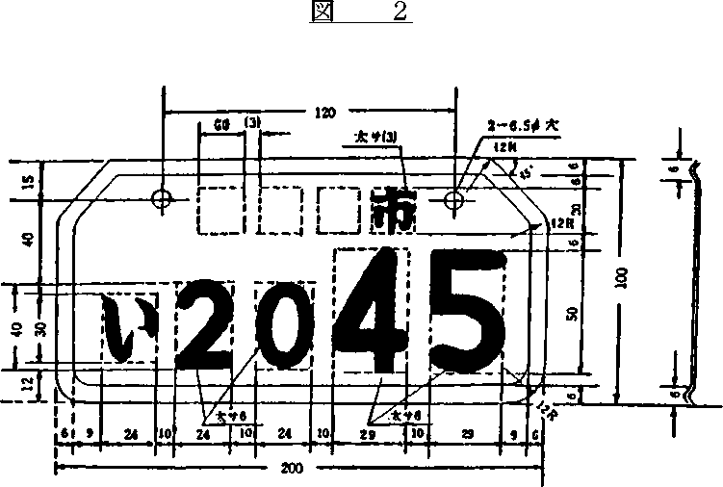
備考
1 車両番号は、図示の例により、上段に市名を、下段に原則としてひらがな文字(お、し、へ、ゐ、ゑ、んを除く。)及び4けた又は3けたの数字をもって表示すること。ただし、下段のけたの数字が有効数字でない場合は、直径10mmの点で表示すること。なお、この図のかっこを付けた数値は、参考のために示したものである。
2 番号標は、金属製のもの又は金属及び透明材料を用いたものとし、車両番号は、浮出しとする。この場合において、金属及び透明材料を用いたものにあっては、金属製と同程度に堅牢で使用に十分耐えるものであること。
3 標識の地の塗色は、次によること。
(1) 条例第82条第1号アの原動機付自転車（特定小型原動機付自転車を除く。）にあっては、白色
(2) 条例第82条第1号イの原動機付自転車にあっては、薄黄色
(3) 条例第82条第1号ウの原動機付自転車にあっては、薄桃色
(4) 条例第82条第1号エの原動機付自転車((1)に掲げるもの又は特定小型原動機付自転車を除く。)にあっては、薄青色
(5) 条例第82条第2号イの小型特殊自動車にあっては、薄緑色
4 標識の文字の塗色は、濃紺色とすること。

